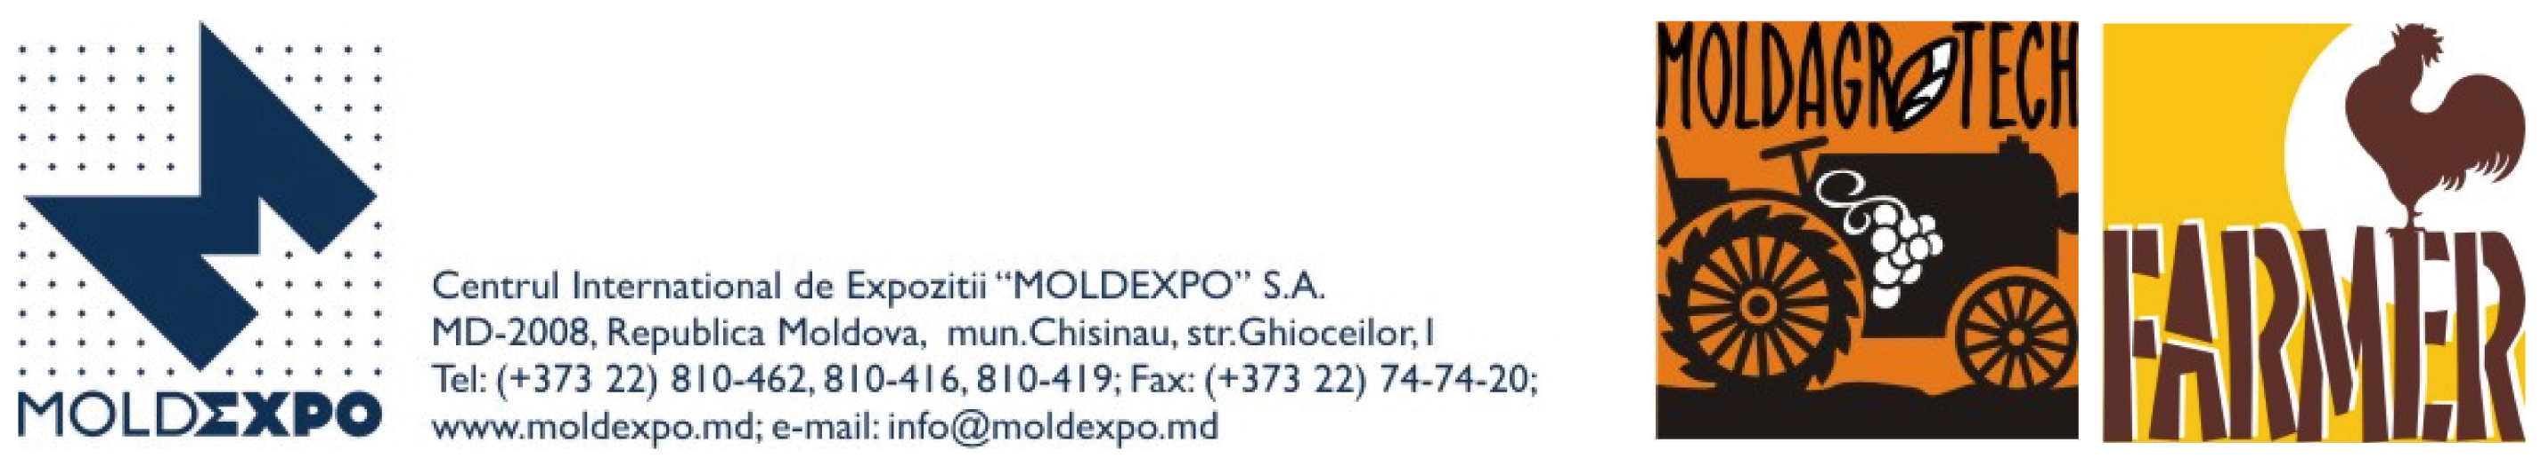
Выставки MOLDAGROTECH (autumn) и FARMER 2021 –
Бизнес-платформа для аграрного сектора
Международные специализированные выставки 39-я MOLDAGROTECH (autumn) и 24-я FARMER, а также ярмарка Золотая Осень продолжают поддерживать аграрный бизнес Молдовы и в самые сложные времена для сектора и страны в целом.
Организатор: Международный выставочный центр «Moldexpo»

Официальная поддержка: Министерство сельского хозяйства и пищевой промышленности Республики Моллдова
Национальная Федерация Фермеров Молдовы
Медиа-партнеры: AGRO-TV Moldova, Agrobusiness, Agroexpert
Место проведения: ТЦ Мегаполис Эверест, открытые площади (ул. Михаил Садовяну 42/6).
Работа выставки: 13-16 октября 2021, с 10:00 до 18:00.
Миссия сельскохозяйственной выставки этого года - способствовать развитию отрасли, особенно в нынешней нетипичной и неблагоприятной ситуации, а также взаимодействию производителей и потребителей, определить новые рынки и возможности в постоянно меняющихся условиях деятельности.
В настоящее время в аграрной сфере остро ощущается нехватка специализированных мероприятий. Выставки, которые будут организованы в ближайшее время (13-16 октября 2021 года), вызывают повышенный интерес со стороны крупнейших компаний на рынке сельхозтехники, семян, удобрений и всего, что связано с сельским хозяйством. Посетители-специалисты, сельхозпроизводители, а также представители смежных отраслей проявили интерес к предстоящему мероприятию. Учитывая пандемические ограничения на количество участников мероприятий, а также меньшую вместимость выставочных площадей по сравнению с площадями «Moldexpo», в выставках примут участие около 50 компаний из Республики Молдова, а также из соседних стран - из Беларуси, Румынии и Украины. Участниками мероприятий станут международные проекты по развитию сельского хозяйства в Молдове, производители и дистрибьюторы сельскохозяйственной техники, инвентаря и оборудования для агропромышленного комплекса, банки и финансовые фонды, научно-исследовательские институты, а также сельхозпроизводители и фермеры республики. Участники предложат современное оборудование, технологии и материалы, решения в помощь фермерам, включая вопросы, связанные с посевом осенних культур, получением максимально возможных урожаев, подготовкой к сельскохозяйственному сезону следующего года.

В рамках выставки-ярмарки FARMER будут представлены технологии, материалы и инструменты для эффективной деятельности фермерских хозяйств, а также продукция фермерских хозяйств. В предложении участников комбикорма, посевной материал, гибриды, ветеринарные препараты. Отдельный сегмент выставки будет посвящен удобрениям для развития и повышения урожайности сельскохозяйственных культур.
И, конечно же, особое место займет традиционная ярмарка «Золотая осень». Посетители смогут купить напрямую у местных производителей овощи, фрукты, ягоды, мед, продукты пчеловодства и т. д. Особый сегмент будет представлен посадочным и посевным материалом (саженцы, цветы, семена).
В связи с обострением ситуации с пандемией традиционные конкурсы, семинары, сопутствующие мероприятия проводиться не будут, но презентации на стендах будут проходить ежедневно.
В контексте данной ситуации предупреждаем, что выставочное мероприятие будет проходить в строгом соответствии с антипандемическими мерами: на стенах компании-участников выставок будут работать только привитые или с отрицательным тестом на Covid сотрудники; также на стендах будут дезинфицирующие средства и будет соблюдаться дистанция между посетителями. С такими же рекомендациями - иметь при себе свидетельство о вакцинации или отрицательный результат теста, а также носить защитные маски - мы обращаемся к посетителям. Дорогие посетители, давайте вместе заботиться о собственной безопасности и безопасности окружающих!
Сейчас, как никогда, прямой диалог необходим и полезен, а объединение всех усилий становится самой эффективной мерой для преодоления проблем, стоящих перед сельским хозяйством и страной в целом. Приглашаем фермеров со всей страны, представителей центральных и местных органов власти, профессиональных ассоциаций и профсоюзов к общению лицом к лицу в период с 13 по 16 октября 2021 года на выставках MOLDAGROTECH и FARMER.
Официальное открытие состоится 13 октября в 11:00 на открытых площадках ТЦ Мегаполис Эверест (ул. Михаила Садовяну № 42/6).

